Squad Shoes · 100 × 30 mm

Etiqueta individual

STATUS  Proposta visual |  | RESPONSÁVEL  Operações / Engenharia |  | ATUALIZADO EM  23 de agosto de 2026

Autores | Codex
Revisor | Leonardo Monnerat
Documentos | printLabels.ts + preview PDF
Escopo | Ajuste visual; geometria e configurações preservadas.

1. Resumo
A etiqueta individual continua sendo gerada pelo fluxo atual e impressa em 100 × 30 mm. A proposta corrige o corte da numeração, amplia referência, cor e material e remove a frase “FOTO GENÉRICA”. O contrato externo e as configurações permanecem inalterados.
O layout deve funcionar em impressão HTML/PDF na Elgin, com uma etiqueta por página, barcode CODE128 e fotos normais ou fallback. Não há mudança em cadastro, dados, ordem de impressão, templates customizados, ZPL, medidas físicas ou regras de negócio.

2. Metas e não metas
Metas | Não metas
Exibir numeração de dois dígitos em 34 pt sem corte. | Alterar o tamanho físico 100 × 30 mm.
Aumentar referência, cor e material para 15, 9 e 8 pt. | Redesenhar etiqueta externa, hangtag ou template de cliente.
Preservar margem segura, barcode e opções do operador. | Modificar dados de produto, foto, cor ou material.
Publicar somente após aprovação do preview real. | Compensar calibração física incorreta da impressora.

3. Contexto e problema
O número foi ampliado para 34 pt, mas o bloco preto permaneceu com cerca de 11 mm. Em dois dígitos, o glifo invade o limite direito e aparece cortado. Ao mesmo tempo, referência, cor e material perderam hierarquia frente à numeração.
A mudança fica dentro de buildThermalLabelsHtml. LabelProductionTab continua fornecendo os mesmos dados e ThermalLabelConfig; o navegador continua renderizando o mesmo papel. Invariante: medidas, margens, campos habilitados, barcode e dados não mudam — somente a distribuição visual interna.

4. Arquitetura proposta

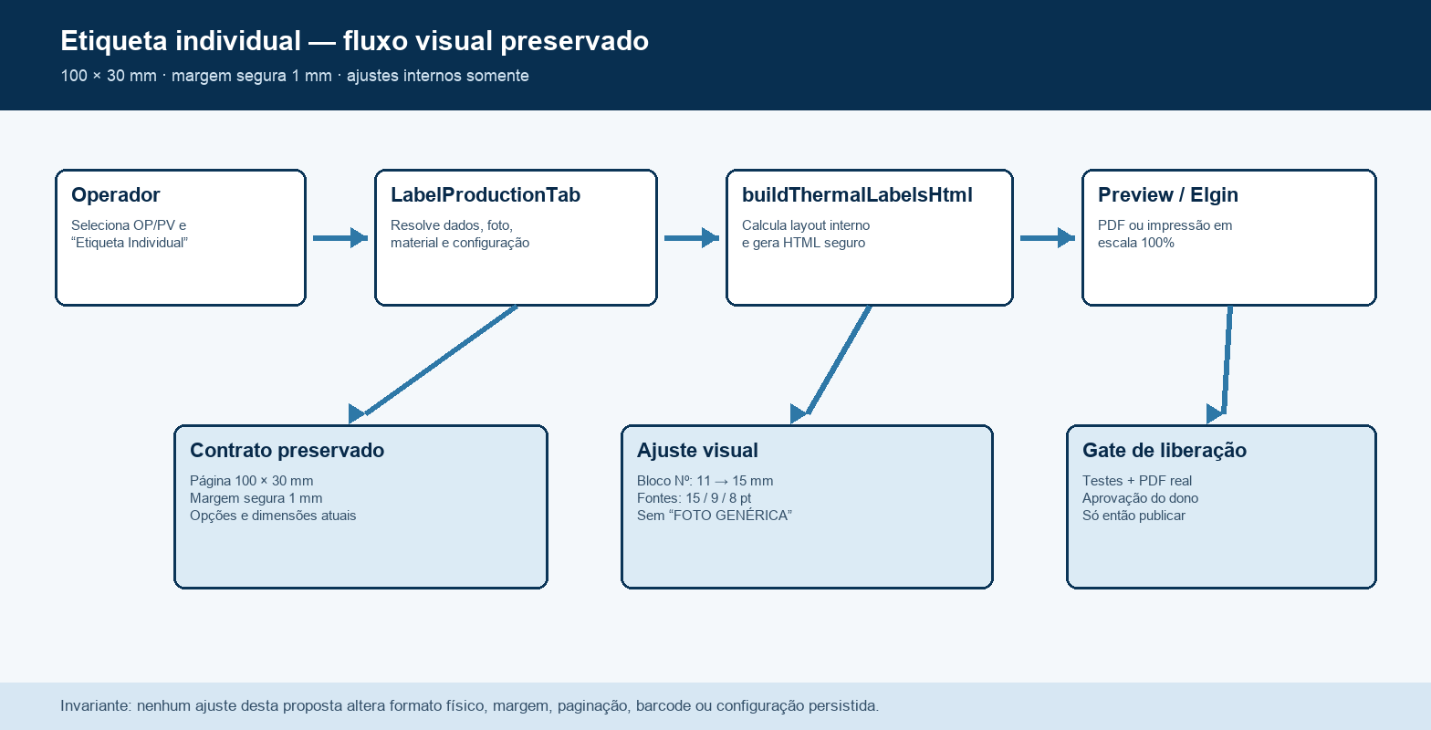
Figura 1. Fluxo da etiqueta individual e limites do ajuste visual.

Componentes principais

Componente | Responsabilidade | Fonte principal | Comportamento em falha
LabelProductionTab | Resolve seleção, dados, foto e configuração; solicita o HTML. | Supabase + estado React | Exibe erro e não abre impressão incompleta.
buildThermalLabelsHtml | Calcula moldura, colunas, tipografia e HTML por etiqueta. | ThermalLabelConfig | Mantém defaults e escapa conteúdo antes de renderizar.
JsBarcode / navegador | Renderiza CODE128, fotos e página física para preview/impressão. | DOM + JsBarcode | Retry limitado do barcode; falha de foto não bloqueia o lote.
Print job | Registra lote e total de etiquetas sem guardar o layout visual. | Histórico de impressão | Não altera dados da etiqueta; operação pode ser repetida.
Testes + preview | Trava geometria e gera evidência visual antes do rollout. | Vitest + PDF/PNG | Falha de teste ou clip bloqueia publicação.

5. Ciclo de geração
- O operador seleciona OPs/PVs e aciona “Etiqueta Individual”.
- O fluxo autenticado filtra embalagens compatíveis, valida volume do job e normaliza texto/tamanho.
- Carrega template ativo, dimensões atuais, ThermalLabelConfig, material, foto e categoria.
- Monta LabelData e gera HTML com página 100 × 30 mm e uma etiqueta por página.
- Cria o registro do print job; nenhum cadastro de produto é alterado.
- JsBarcode deduplica payloads; imagens aguardam carga com timeout; erros não executam comandos externos.
- Abre preview/impressão, atualiza histórico e informa a quantidade gerada.

6. Contratos de dados

Contrato principal

Campo | Tipo | Obrigatório | Descrição
labels | Array<LabelData> | Sim | Dados resolvidos do lote; escapados antes do HTML.
dimensions | { width, height } | Não | { width, height }; padrão preservado em 100 × 30 mm.
config | ThermalLabelConfig | Não | ThermalLabelConfig; opções atuais mantidas.
refName | string | Sim | Nome comercial da referência; não troca o SKU.
color / mainMaterial | string | Sim | Texto comercial já resolvido; apenas exibição.
size / barcode | string | Sim | Numeração visível e payload CODE128 correspondente.
imageUrl / imageIsFallback | string | Sim | Imagem fallback continua cinza, sem texto sobreposto.

Garantias do contrato

- Cada LabelData produz exatamente uma página física.
- A ordem do array define a ordem do lote; barcodes repetidos são clonados.
- O print job registra lote, template e quantidade; o preview evidencia a versão visual.
- A etiqueta reflete os dados resolvidos; não é fonte de verdade de produto ou estoque.
O contrato implementado está publicado em
src/lib/printLabels.ts e seus testes acompanham cada mudança de contrato.

7. Consistência, idempotência e repetição

Reimprimir o mesmo lote produz o mesmo layout para os mesmos dados e configuração. A deduplicação de barcode muda apenas o custo de renderização. Falha de imagem degrada sem alterar texto, tamanho ou barcode.
Cenário | Comportamento esperado | Justificativa
Mesmo lote reimpresso | Mesmo conteúdo e mesma paginação. | Geração é determinística; cada tentativa cria apenas histórico próprio.
Falha ao registrar ou carregar dados | Interrompe o fluxo e permite nova tentativa. | Nenhuma impressão parcial é enviada silenciosamente.
Foto ou CDN indisponível | Foto degrada; barcode tenta até o limite configurado. | Texto e geometria permanecem; console registra timeout.
Opções alteradas antes de gerar | Snapshot de config usado na chamada atual. | O HTML final contém os valores já calculados.

8. Segurança e privacidade

- A rota e os dados continuam sob os controles de acesso já existentes.
- A etiqueta usa somente campos necessários; conteúdo é escapado para HTML/script.
- Nenhuma credencial nova; URLs e chaves continuam no fluxo atual.
- Preview local e testes precedem qualquer publicação; sem migração de banco.
- Sem nova retenção; o histórico de impressão mantém o comportamento atual.

9. Prontidão operacional
Sinal | Meta ou alerta | Responsável | Gate
Render de preview | 1/1 página renderizada sem clip | Operações / Engenharia | Obrigatório
Geração do HTML/PDF | Sem regressão perceptível no lote | Operações / Engenharia | Obrigatório
Barcode e imagem | Barcode ausente ou texto cortado bloqueia | Operações / Engenharia | Obrigatório
Geometria física | Página diferente de 100 × 30 mm ou margem != 1 mm | Operações / Engenharia | Obrigatório
Teste visual e unitário | Antes de publicar e após mudança no renderer | Operações / Engenharia | Obrigatório
Restrição de rollout: preview aprovado, testes verdes e primeira impressão física conferida antes de produção.

10. Alternativas consideradas

Alternativa | Por que foi considerada | Por que não foi escolhida
Reduzir a fonte do número | Mantém as colunas atuais. | Contraria a leitura rápida e o pedido de fonte maior.
Aumentar o papel | Cria espaço sem redistribuição. | Altera mídia, faca e configuração — fora do escopo.
Mover o número sobre a foto | Preserva o barcode. | Reduz legibilidade e pode cobrir o produto.
Novo template separado | Rollout isolado e reversível. | Duplicaria configuração e manutenção sem necessidade.

11. Questões abertas
- Aprovação: o preview atende a leitura e ao espaço do número?
- Resolvida: manter todas as medidas e configurações atuais.
- Resolvida: uma etiqueta física por página, escala 100%.
- Resolvida: publicar somente após aprovação do dono.

12. Decisão e próximos passos
Recomenda-se aprovar o layout apresentado. O código permanece em branch de preview; após aprovação, validar uma impressão física e só então integrar e publicar. Reprovação visual implica nova iteração sem impacto em produção.
Marco | Entregável | Critério de saída
M1 | Ajuste visual local no renderer | Testes de geometria e conteúdo verdes
M2 | Preview PDF/PNG pelo motor real | Sem corte; fontes e frase conforme pedido
M3 | Uma folha na Elgin para conferência | Leitura e barcode aprovados fisicamente
M4 | Publicação do ajuste para todos os lotes | Aprovação registrada e suíte completa verde

A aprovação deste preview é o gate para publicação; este documento não altera produção por si só.

